Inventário das Peças de Cerâmica Produzidas em Viana do Alentejo

Nº. de Inventário: Aa4
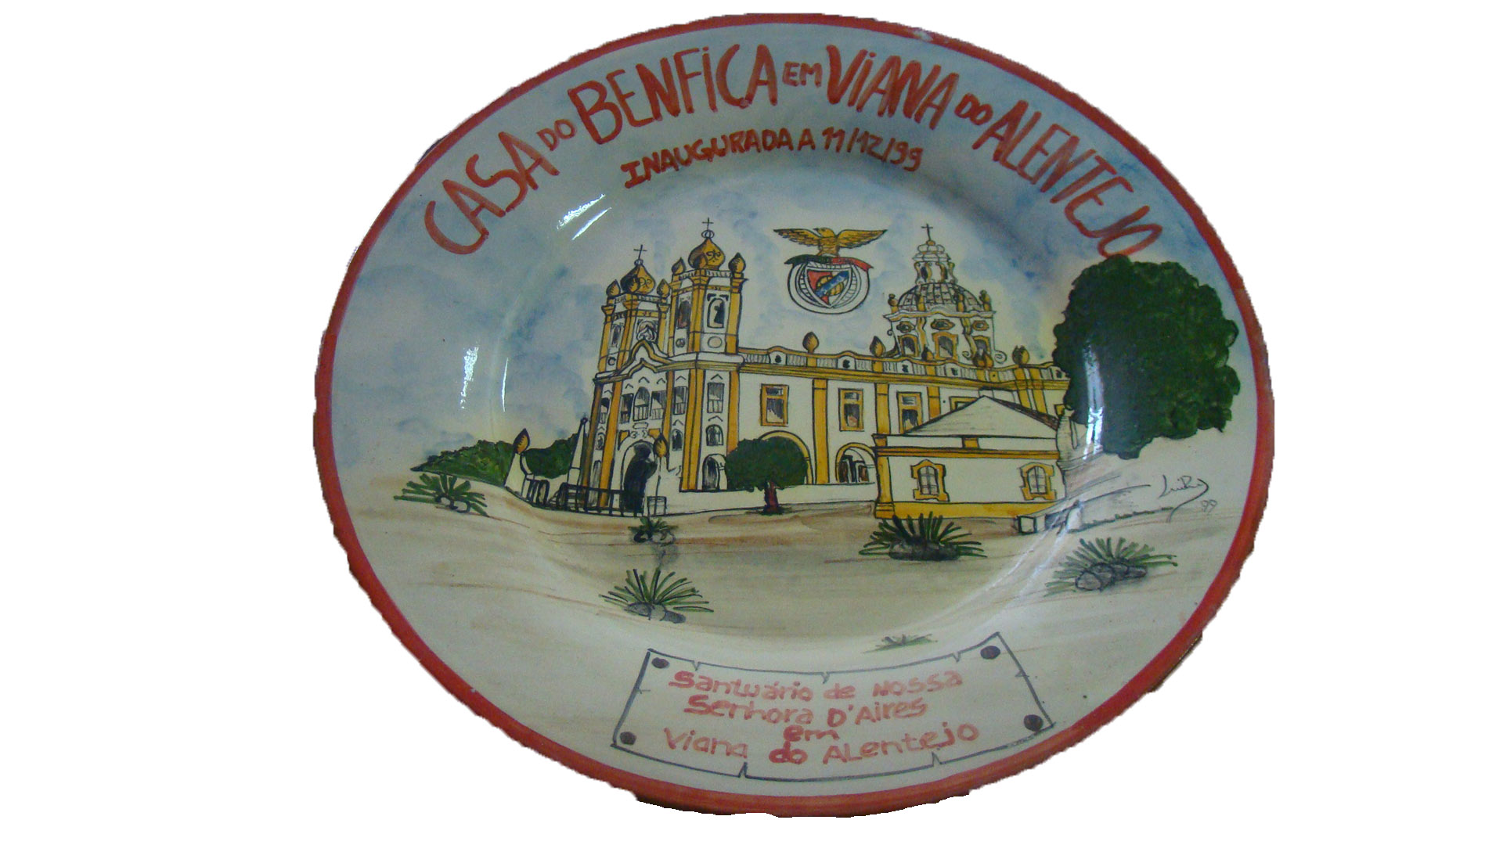
Propriedade: Câmara Municipal de Viana do Alentejo

Oficina/oleiro: Feliciano Agostinho

Data: 1999

Proveniência: Casa do Benfica de Viana do Alentejo

Estado de Conservação:

Bom X Razoável Mau

Designação atribuída pelos oleiros: Prato

Tipo de peça:

Decorativa X Utilitária Outra

Função da peça:

Utilização Original - decorativa

Utilização Atual - decorativa

Dimensões:

Largura: Altura: Diâmetro: 33,5 cm

Decoração da peça:

Motivos decorativos

Sim Não X

Pintura

Sim X Não

Cores Predominantes: Vermelho, verde, amarelo, azul e preto.

Descrição:

Prato de cerâmica alegórico à inauguração da Casa do Benfica de Viana do Alentejo. O prato tem a imagem do Santuário de Nossa Senhora d´Aires e, ao centro, o símbolo do Benfica.

Observações: ______________________________________________________________________________________________________________________________________________

Preenchido por: Ana Candeias
Data: 3/8/2011

